Kreatywnie z gazety!

Ze starej gazety można zrobić przestrzenne kulki, a z przestrzennych kulek można wyczarować gazetowy świat. Przy tym zadaniu liczy się pomysł, bo kulka może być brzuszkiem, słońcem, latającym statkiem i jeszcze wieloma innymi rzeczami. Zachęcając dzieci do swobody rozwijamy ich kreatywność i wyobraźnię a podczas kreatywnej zabawy dzieci mają możliwość nieskrępowanego wyrażenia swoich myśli i uczuć.
Materiały i przybory:
- gazeta
- szklanka, kieliszek, nakrętki, pokrywki
- ołówek
- nożyczki
- klej
- biała kartka
- kolorowe markery
1. Na złożonej gazecie od szklanki lub innej okrągłej rzeczy odrysowujemy kółko. Nie rozkładając gazety wycinamy cały plik kółeczek na raz.
2. Każde z wyciętych kółeczek składamy na pół.
3. Złożone kółeczko smarujemy z jednej strony klejem (wystarczy odrobina na środku) i przykładamy następne złożone kółeczko. Czynność tę powtarzamy kilka razy, aż po rozłożeniu kółeczek uzyskamy efekt przestrzennej kulki. W zależności od wielkości kółeczek należy użyć około 6 do 10 elementów.
4. Postępując w wyżej opisany sposób, szykujemy kilka przestrzennych kulek w różnych rozmiarach.
5. Przyklejamy kulkę na kartce. Wymyślamy czym stanie się kulka i z resztek gazety doklejamy brakujące elementy.
6. Na koniec dorysowujemy markerem charakterystyczne, dla danej postaci lub rzeczy, detale.
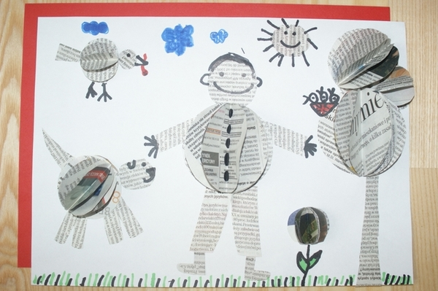

Źródło: https://ekodziecko.com/kreatywnie-z-gazety

Życzymy miłego wymyślania i fantastycznej zabawy!
Nauczyciele świetlicy

